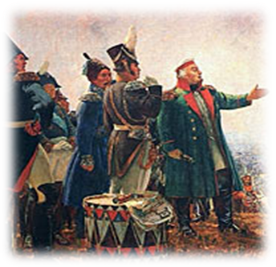

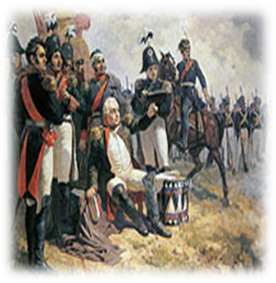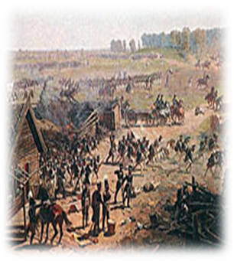

Устный журнал
«Отечеству верные сыны»
(к 200-летию победы в Отечественной войне
1812 года)

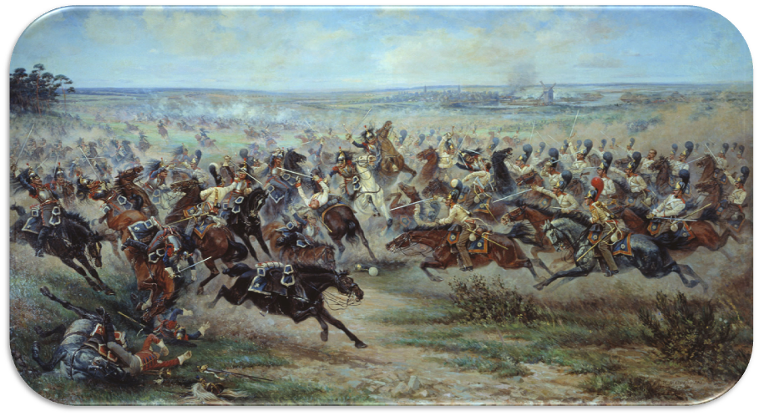

Цели:
- Развивать познавательный интерес к происходящим событиям Отечественной войны 1812 года;
- Ознакомить учащихся с событиями того времени и ее героями;
- Продолжать прививать чувство гордости за свою страну и свой народ;
- Продолжать воспитывать чувство патриотизм.

Оборудование:
Книжная выставка «200 лет Отечественной войне 1812 года».
Репродукция картины Н. Самокиш «Подвиг солдат Раевского под Салтановкой».
Репродукция картины И.М. Прянишникова «Партизаны захватили в плен французов».
Репродукция картины В.Верещагина «Конец Бородинского боя».
Фотография Ордена, которым награждали в 1812 году русских солдат и офицеров.
Фотографии памятников в Смоленске, связанных с событиями Отечественной войны 1812 года.
Фотографии памятников на Бородинском поле.
Репродукция портрета М.Б. Барклая де Толли работы Дж.Доу.
Слайды о М.Б. Барклае-де-Толли.
Эпизоды документальных фильмов: «Нашествие», «Бородино», «Неизвестная война».
Увертюра П.И. Чайковского «1812 год».
Гимн Московского ополчения 1812 года.

«В 1812 году …туча бедствий налегла на Отечество, и каждый сын его обязан был платить ему наличными сведениями и способностями»
(Д.Давыдов)

Как во нынешнем году Объявил француз войну, Да объявил француз войну На Россиюшку на всю, На матушку на Москву…
(Народная песня)
Звучит увертюра П.И. Чайковского «1812 год».
Ведущий 1
Дорогие ребята! В этом году исполняется 200 лет одному из самых значимых событий для России – Отечественной войне 1812 года. Мы не могли не вспомнить это событие. Назвали мы наше мероприятие «Отечеству верные сыны». Сегодня вы узнаете об основных этапах этой войны, познакомитесь с одним из командующих армией М.Б. Барклаем де Толли. Эпиграфом послужат высказывание Д.Давыдова и слова из народной песни (чтение). Вашему вниманию представлены книжная выставка и картинная галерея, с которыми вы внимательно можете ознакомиться после нашего мероприятия.
Ведущий 2
В этой войне проявились героизм, мужество, беззаветная любовь к Родине широких народных масс. Именно они в первую очередь обеспечили победу. В этой войне потери русских составили около 2 млн. человек, материальный ущерб – 1 млрд. рублей. Отечественная война оказала большое влияние как на дальнейшее внутреннее развитие России, так и на судьбы многих народов Европы, испытавших на себе наполеоновское господство и оставила глубокий след в общественной жизни России. Под ее влиянием начала формироваться идеология декабристов. Яркие события Отечественной войны вдохновляли творчество многих русских писателей, художников, композиторов. События войны запечатлены в многочисленных памятниках и произведениях искусства, среди которых наиболее известны памятники на Бородинском поле Бородинский музей, памятники в Малоярославце и Тарутине, Триумфальные арки в Москве и Ленинграде, Казанский собор в Ленинграде, "Военная галерея" Зимнего дворца, панорама "Бородинская битва" в Москве. На нашем вернисаже представлены работы русских мастеров, посвященные событиям Отечественной войны 1812 года.
Ведущий 1
Война началась в ночь на 12(24) июня 1812 года, когда армия Наполеона перешла реку Неман. В «великой армии» французского Императора Наполеона Бонапарта были собраны представители разных европейских народов. Собственно французов в ней было менее половины, остальные были австрийцы, пруссаки, саксонцы, итальянцы, бельгийцы, поляки и другие. Численность наполеоновской армии составляла около 600-650 тыс. человек, орудий было 1350-1370.
Просмотр эпизода из документального фильма «Нашествие».
Ведущий 2
Российская армия к началу войны насчитывала 317 тыс. человек и состояла из трех армий: 1-й Западной под командованием М.Б. Барклая –де-Толли, 2-й Западной П.И. Багратиона, 3-й армии под командованием П.А. Тормасова. Кроме того, было два резервных корпуса Е.И. Меллера-Закомельского и Ф.Ф. Эртеля. Накануне войны обязанности главнокомандующего выполнял военный министр М.Б. Барклай-де-Толли.
Михаил Богданович происходил из старинного шотландского рода Беркли оф Толли, представители которого переселились в Ригу в XVII в. и стали российскими подданными после завоеваний Петра 1 в Прибалтике. В трехлетнем возрасте Барклай был отправлен в Петербург к своему дяде, бригадиру русской армии фон Вермелену, который дал ему первоначальное общее и военное образование. В 14 лет был определен на службу в Псковский карабинерный полк и через два года упорной учебы и безупречной службы стал офицером.
Ведущий 1
С 1788 г. Барклай-де-Толли принял участие в русско-турецкой войне 1787 - 1791 гг., доблестно проявил себя в армии Г.Потемкина при штурме и взятии Очакова, удостоен ордена святого Владимира 4-й степени. В походе армии к Вендорам состоял в отряде М.Платова, отличился в боях под Каушанами и Аккерманом, участвовал во взятии Бендер. В 1790 г. отправился в Финляндию, где в составе русской армии сражался против шведов. По окончании русско-шведской войны командовал батальоном гренадерского полка в Петербурге, вместе с ним действовал в Польше против повстанцев (1794 г.), произведен в подполковники, награжден орденом святого Георгия 4-й степени. С 1798 г. полковник, командир егерского полка, за отличную подготовку которого в. 1799 г. награжден чином генерал-майора.
Михаил Богданович был противником муштры, проявлял доброе и справедливое отношение к солдатам. Он отличался неприхотливостью в быту, в походе спал под открытым небом и мог обедать на барабане. Вместе с тем в силу своего характера и происхождения был холодноват в общении с подчиненными, чопорен и, как позже подметил генерал А.Ермолов, "лишен дара объяснения".
Просмотр слайдов с комментариями о М.Б. Барклае-де-Толли.
Ведущий 2
В период русско-прусско-французской войны 1806 - 1807 гг., действуя в составе корпуса Л.Беннигсена, Барклай-де-Толли отличился в сражении под Пултуском (декабрь 1806 г.), где командовал передовым отрядом из пяти полков. Затем при Янкове и Ландсберге он один выдержал напор почти всей французской армии, дав возможность русской армии собраться под Прейсиш-Эйлау. В кровопролитном сражении у Прейсиш-Эйлау (январь 1807 г.) его полки действовали на передовой позиции, отбили атаку корпуса французского маршала Сульта, но сам Барклай получил тяжелое ранение в руку. Награжден орденом святого Владимира 3-й степени и чином генерал-лейтенанта. Лечился в Мемеле, где его, как героя войны, посетил Александр 1, на которого он произвел большое впечатление своими взглядами на военное дело и военную политику России.
Ведущий 1
В русско-шведскую войну 1808 - 1809 гг. Михаил Богданович вступил начальником 6-й пехотной дивизии, из-за разногласий с главнокомандующим Буксгевденом покинул армию, но после смены Буксгевдена Кноррингом вернулся в Финляндию. Во главе корпуса ему было поручено совершить переход по льду Ботнического залива, через пролив Кваркен, в Швецию, чтобы быстрее закончить войну. Войска Барклая за двое суток преодолели около 100 верст пути по ледяным торосам и глубокому снегу и 10 марта 1809 г. заняли г. Умео. Ледяная экспедиция к берегам Швеции, писал Барклай в Петербург, "по трудности только русскому человеку под силу". Вскоре Швеция капитулировала. Этот поход войск Барклая-де-Толли и двух других русских корпусов через морские льды, решивший исход войны, ставят в один ряд с переходом Суворова через Альпы 1799 г. и походом войск Гурко через Балканы в декабре 1877 г.
После подписания победного мира со Швецией Михаил Богданович был назначен генерал-губернатором Финляндии и командующим Финляндской армией с производством в генералы от инфантерии. В январе 1810 г. он сменил Аракчеева на посту военного министра, провел большую работу по усилению русской армии. Увеличил ее численность, свел дивизии в корпуса, издал "Учреждение для управления большою действующею армиею" (применялось до 1846 г.), организовал строительство новых фортификационных сооружений. Уже в это время обдумывал план трудной оборонительной войны против огромной армии Наполеона с тем, чтобы заставить ее "на берегах Волги найти вторую Полтаву". Основные идеи этого плана он изложил царю в специальной записке, где в качестве главной тыловой базы будущей войны он определял Москву - "главное хранилище, из которого истекают действительные к войне способы и силы".
Просмотр эпизода из документального фильма «Неизвестная война»
Ведущий 2
С началом Отечественной войны 1812 г. Барклай-де-Толли получил назначение на должность командующего 1-й Западной армией. Как военный министр, он от имени царя имел право давать распоряжения 2-й Западной армии П.Багратиона. Умело отступая, 1-я армия вела оборонительные бои и упорно шла на соединение со 2-й армией. Покидая Барклая в Дриссе, Александр 1 сказал ему: "Поручаю вам мою армию. Не забывайте, что у меня нет другой". Избежав больших потерь, войска Барклая и Багратиона 22 июля соединились в Смоленске.
Просмотр эпизода из художественного фильма С.Бондарчука «Война и мир», по роману Л.Н. Толстого.

Вопреки ожиданиям Багратиона и многих других военачальников, военный министр принял решение отступать дальше, к Москве. Недовольство и возмущение Барклаем-де-Толли усиливались. Брат царя Константин, находившийся в армии, был особенно резок, заявляя: "Не русская кровь течет в том, кто нами командует. А мы, и больно, должны слушать его". Под давлением общественного мнения главнокомандующим русской армией был назначен Кутузов. 17 августа Кутузов прибыл к армии и, продолжив отступление, 26-го дал французам генеральное сражение у Бородино.
Многое пережил Барклай-де-Толли за эти дни, и, по свидетельству очевидцев, в день Бородинского сражения он искал смерти. Одетый в вышитый золотом генеральский мундир при всех орденах и звездах, он руководил действиями правого фланга русской армии с таким спокойствием, искусством и энергией, что вернул себе доверие всей армии. Барклай писал Александру: "26 августа не сбылось мое пламенное желание: провидение пощадило жизнь, которая меня тяготит". За Бородино он получил орден святого Георгия 2-й степени.
Просмотр эпизода из документального фильма «Бородино».
Это великое историческое событие нашло отражение и в поэзии русских поэтов. Отрывок из стихотворения М.Ю. Лермонтова «Бородино» для вас прочтет ученик 5 класса Целовальников Михаил.
Ведущий 1
При дальнейшем отступлении, когда в Филях решался вопрос о сражении за Москву и большинство членов военного совета горело желанием дать сражение, Барклай-де-Толли мужественно высказался за оставление первопрестольной. Испытывая физическое и душевное истощение, он в сентябре отпросился из армии и уехал в Лифляндию, в свое имение. Там он составил "Записку", отправленную императору, в которой еще раз доказывал правоту своих действий с начала войны.
В феврале 1813 г. Александр 1 вернул его на театр военных действий, поручив командование 3-й армией. За взятие Торна Барклай-де-Толли был награжден орденом святого Александра Невского. После Лютценского сражения его армия присоединилась к главной, которой после смерти Кутузова командовал генерал Витгенштейн. В сражении под Бауценом (8 - 9 мая) Барклай умело руководил правым флангом русско-прусской армии, удостоен ордена святого Александра Невского. 17 мая сменил Витгенштейна на посту главнокомандующего русско-прусской армией. После неудачного сражения под Дрезденом, где действиями объединенной русско-прусско-австрийской армии руководил австрийский фельдмаршал Шварценберг, Барклай-де-Толли с главными силами армии отступил к Кульму и разгромил наседавший на него корпус Вандама. Умело руководил Барклай войсками и в лейпцигской "битве народов". Герой Кульма и Лейпцига, он получил высокие награды - орден святого Георгия 1-й степени и титул графа.
Ведущий 2
В боевой обстановке его отличало необычное хладнокровие, которое даже стало солдатской поговоркой: "Погляди на Барклая, и страх не берет". О невозмутимом спокойствии Барклая-де-Толли один из его современников писал так: "Если бы вся вселенная сокрушилась и грозила подавить его своим падением, то он взирал бы без всякого содрогания на сокрушение мира".
В 1814 г. Михаил Богданович руководил русскими войсками в сражениях во Франции. Когда Михаил Богданович въезжал в Париж рядом с царем, тот взял его за руку и поздравил со званием генерал-фельдмаршала. По заключении мира Барклай-де-Толли был назначен командующим 1-й армией, штаб которой располагался в Варшаве. Весной 1815 г., после бегства Наполеона с острова Эльбы и его возвращения во Францию, Барклай со своей армией двинулся на запад, но разгром Наполеона под Ватерлоо состоялся еще до прибытия русских войск. Продолжив поход, в июне вторично вошел в Париж. После военного смотра при Вертю, где русские войска поразили всех своей выправкой и слаженностью, Александр 1 возвел фельдмаршала в княжеское достоинство.
Ведущий 1
Осенью 1815 г. Барклай-де-Толли вместе с 1-й армией вернулся в Россию. Весной следующего года он отправился для лечения в Германию. После тяжелой болезни умер близ Кенигсберга и был похоронен в родовом имении в Лифляндии. В 1823 г. его могилу украсил великолепный мавзолей.
Современники и потомки долго продолжали спор о деятельности Барклая в качестве руководителя-русской армии в 1812 г. В этот спор включился даже Пушкин, осудивший хулителей полководца, он оценил его как в высшей степени мужественного военачальника, честного и бескорыстного человека. В памяти потомков Барклай-де-Толли остался полководцем с благородным и независимым характером, честно исполнившим свой долг перед Россией.
Просмотр слайдов о М.Б. Барклае-де-Толли.
Ведущий 2
Ради жизни других людей гибли наши солдаты и полководцы. . И именно ради жизни на родной земле несут сегодня свою службу, исполненную зачастую смертельных опасностей, наши воины-современники. Низкий поклон им за это, за ту великую любовь, без которой невозможно быть настоящим солдатом, воином. То есть человеком, которому выпал тяжкий жребий войны или готовности к ней в то время, когда друзья и родные ведут, быть может, рассеянную жизнь и не подозревают порой о тяжести этого жребия.
Ведущий 1
Конечно, всем нам хотелось бы жить в мире, совершенно свободном от войн и всяческого насилия. Об этой благословенной мечте, общей едва ли не для всего человечества, можно много размышлять. Но, к нашему сожалению, окружающий мир все еще исполнен военных опасностей – и потому наряду с мирными тружениками нашей стране нужны воины для защиты родного Отечества.
Звучит гимн Московского ополчения 1812 года.

